Отчёт по третьему этапу индивидуального проекта

Предмет: Операционные системы

Сидорова Наталья Андреевна

Содержание

# 1 Цель работы

Продолжить редактирование личного сайта. Добавить к сайту достижения.

# 2 Задание

Добавить информацию о навыках (Skills). Добавить информацию об опыте (Experience). Добавить информацию о достижениях (Accomplishments). Сделать пост по прошедшей неделе. Добавить пост на тему по выбору: легковесные языки разметки, языки разметки. LaTeX, язык разметки Markdown.

# 3 Теоретическое введение

Сайт – это совокупность веб-страниц, объединённых под общим доменом и связанных ссылками, тематикой и дизайнерским оформлением. Мы создали статический сайт с помощью Hugo. Hugo — генератор статических страниц для интернета.

В этом этапе проекта мы научимся добавлять на сайт наши достижения. А также я напишу пост про язык разметки LaTex.

Язык разметки (markup language) – средство описания данных и метаданных, хранящихся в документе.

# 4 Выполнение лабораторной работы

Добавила на сайт информацию о навыках (рис. 1).

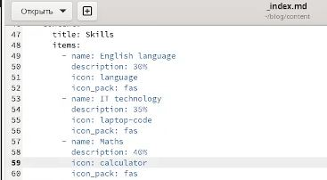

Figure 1: Навыки

Добавила на сайт информацию об опыте (рис. 2).

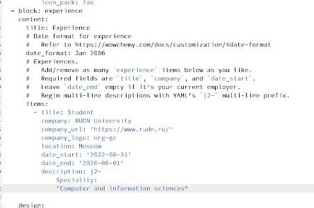

Figure 2: опыт

Добавила на сайт информацию о достижениях (рис. 3).

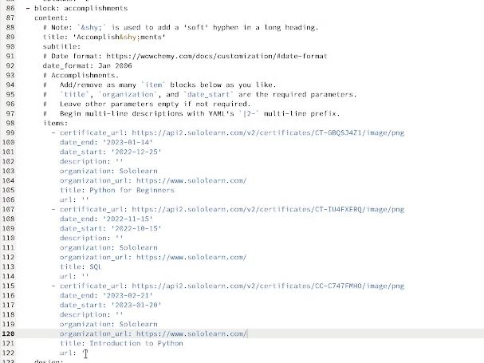

Figure 3: Достижения

Сделала пост о прошедшей неделе (рис. 4).

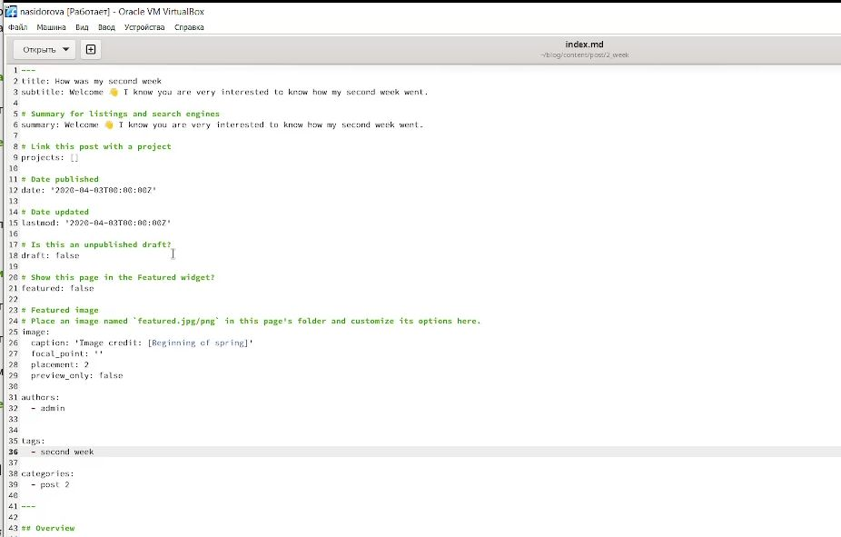

Figure 4: Прошедшая неделя

Добавила пост на тему “язык разметки Markdown” (рис. 5).

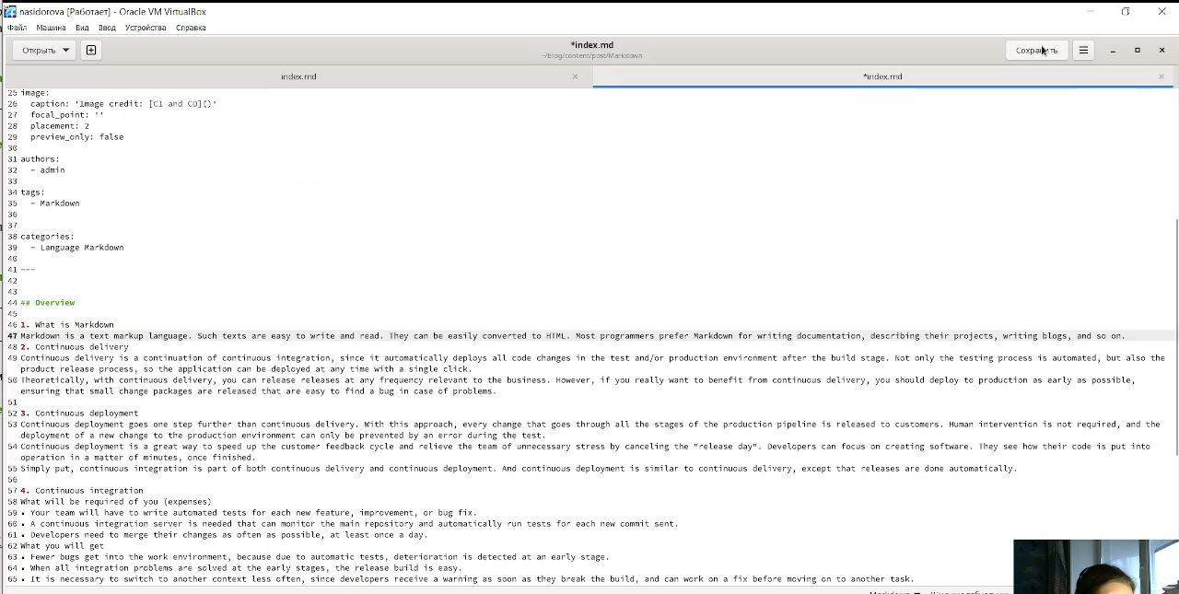

Figure 5: Язык Markdown

# 5 Выводы

В процессе выполнения третьего этапа индивидуального проекта я продолжила редактирование сайта, научилась добавлять на сайт свои достижения, а также продолжила писать посты.

# Список литературы